T3 - Convolución

Materia. Inteligencia Artificial

Ricardo Gabriel Rodriguez Gonzalez   
17001433  
Ing. Sistemas Computacionales

# Introduccion

Trabajar con el código proporcionado en clase para poder modificar el Thresholding, Dilation y Erosión en una imagen

# Desarrollo

## ¿Como modifique el codigo?

Lo que hice para poder solucionar el código fue modificar la línea número 13 del código, Agregando “dilatation” sustituyendo thresh1, para poder modificar la dilatation, modifiqué también la línea 5 y 6 para poder hacer que abriera la imagen proporcionada en clase.

Para eliminar el ruido de la imagen, primero tenemos que leer la imagen, para después pasarla por el threshold para tenerla en blanco y negro, después dilatamos para poder limpiar el cuadro blanco de ruido y la erosiono para quitar los puntos blanco a la parte negra de la imagen, utilizando las líneas 12 y 13 del código, doy el número de iteraciones necesarias para realizar esa acción.

## Imagenes

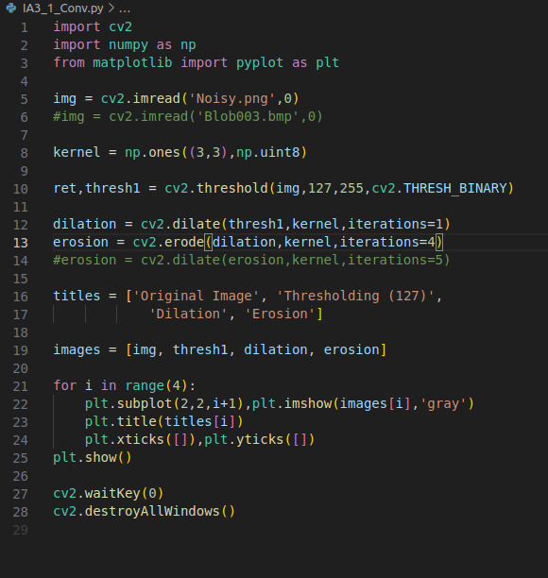

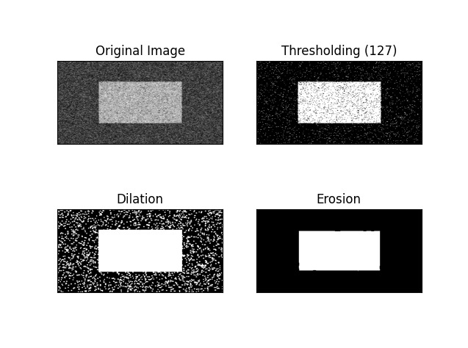

1. Imagen ya modificada con los valores otorgados en el código

# Conlcusiones

En conclusión pude solucionar el problema planteado modificando 2 lineas de codigo para poder agregarle una dilatación a la imagen. Y modifique Tambien la linea 5 para que pudiera leer la imagen “Noisy.png”, haciendo con estos cambios que el ruido de la imagen desapareciera.

1. Solución y cambios realizados en el código